Πειράματα Φυσικών ΣΤ΄ τάξη
- Διάδοση θερμότητας
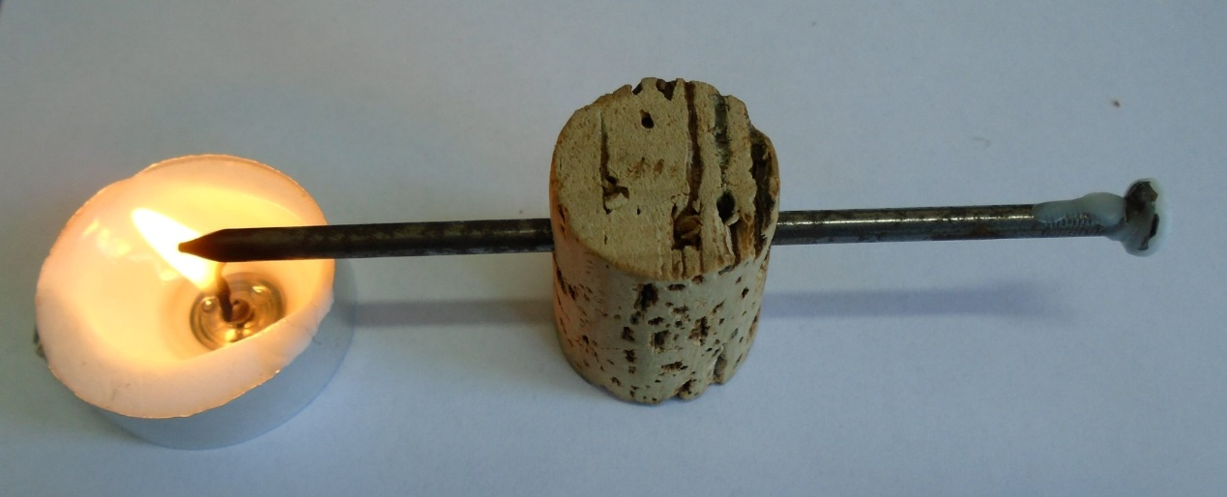
μεταλλική βελόνα πλεξίματος, φελλός, κερί
Στερέωσε τη μία άκρη της βελόνας του πλεξίματος στο φελλό. Στάξε στη βελόνα σταγόνες από κερί, όπως βλέπεις στην εικόνα. Θέρμανε τη βελόνα στην άλλη άκρη της. Τι παρατηρείς;

- Διάδοση θερμότητας
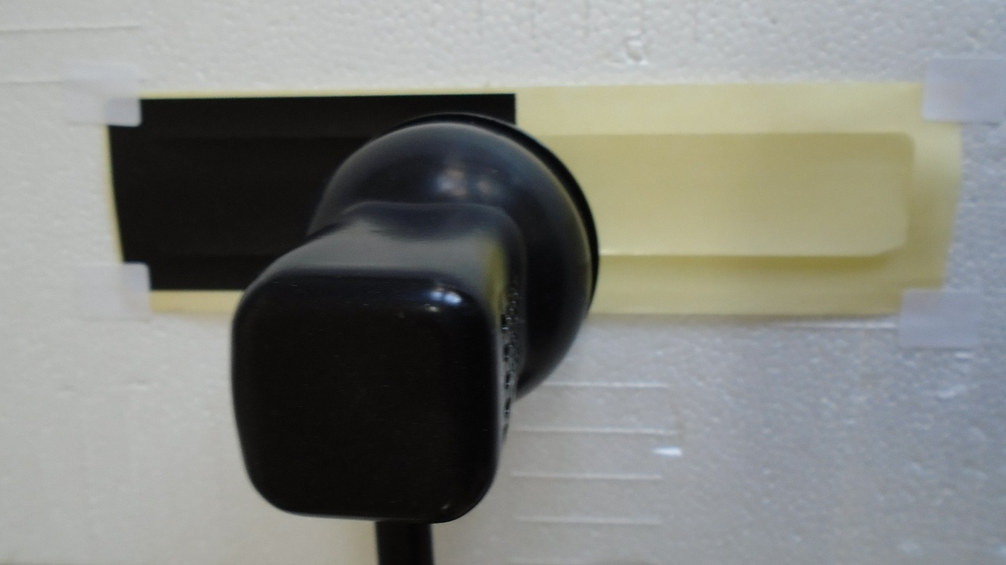
Τοποθέτησε μια λευκή και μια μαύρη επιφάνεια κάτω από μία λάμπα ή στο φως του Ήλιου για 5 λεπτά. Ακούμπησε μετά το δάχτυλό σου στο πλαίσιο που είναι χρωματισμένο λευκό και στο πλαίσιο που είναι χρωματισμένο μαύρο.
Τι παρατηρείς;

- Μαγνητισμός
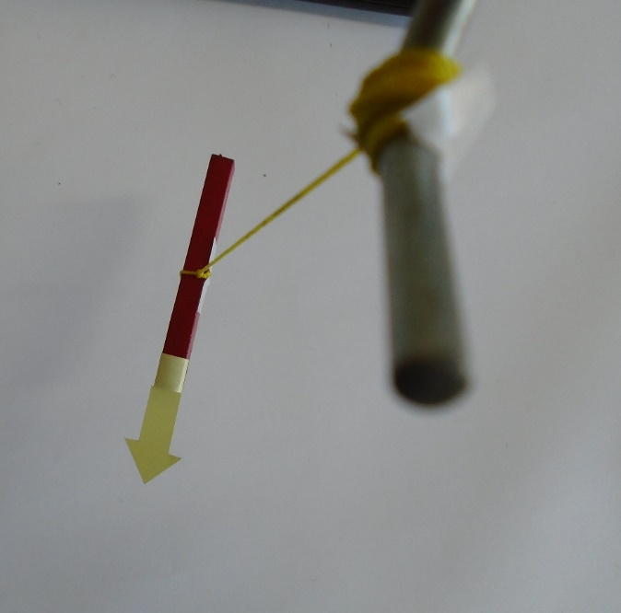
Α. Πλησίασε και τους δύο πόλους ενός μαγνήτη στον μαγνήτη που κρέμεται από το άγκιστρο.
Β. Δέσε στο μέσο ενός μαγνήτη έναν σπάγκο και κράτησέ τον, όπως βλέπεις στην εικόνα. Ποια κατεύθυνση παίρνει ο μαγνήτης όταν ηρεμεί; Σύγκρινε την κατεύθυνση που παίρνει ο μαγνήτης με αυτήν της μαγνητικής βελόνας και της πυξίδας.
Γ. Πλησίασε τον μόνιμο μαγνήτη στην πυξίδα.
Τι παρατηρείς;

- Ηλεκτρομαγνητισμός
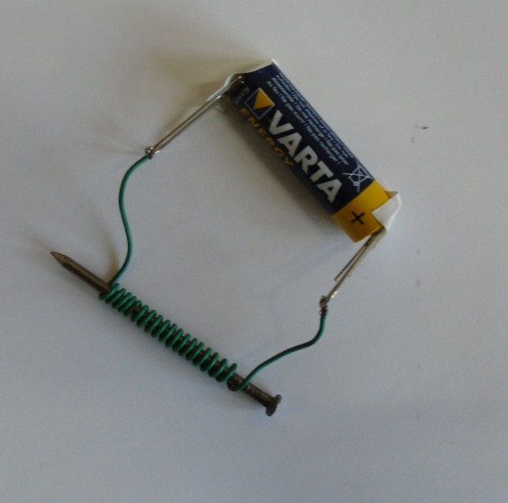
Τύλιξε το καλώδιο γύρω από το καρφί όσες περισσότερες φορές μπορείς. Σύνδεσε το καλώδιο στην μπαταρία. Τι παρατηρείς, όταν πλησιάζεις το καρφί στους συνδετήρες;
Τι παρατηρείς, όταν αποσυνδέεις το καλώδιο από την μπαταρία;

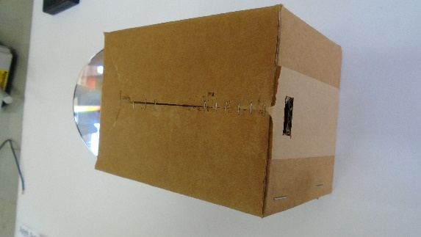
- Φασματοσκόπιο

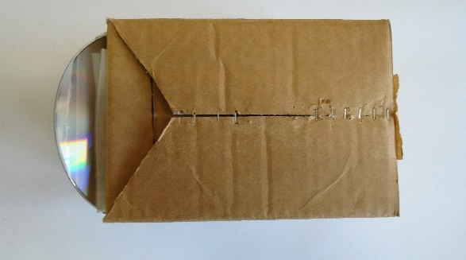
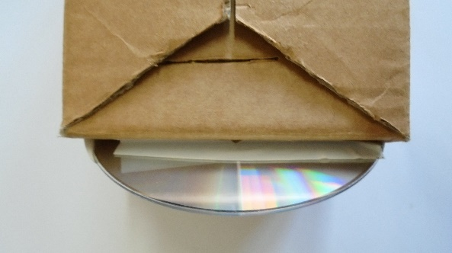
Παίρνουμε ένα χάρτινο κουτί και ένα cd. Ανοίγουμε στο χάρτινο κουτί μία τρύπα και μία σχισμή όπως φαίνεται στις εικόνες. Στρέφουμε τη σχισμή προς μία πηγή φωτός και βλέπουμε μέσα από την τρύπα. Τι παρατηρείς;

Παρατήρηση: Το cd με το κουτί σχηματίζουν περίπου 45º.

- Δίσκος του Νεύτωνα
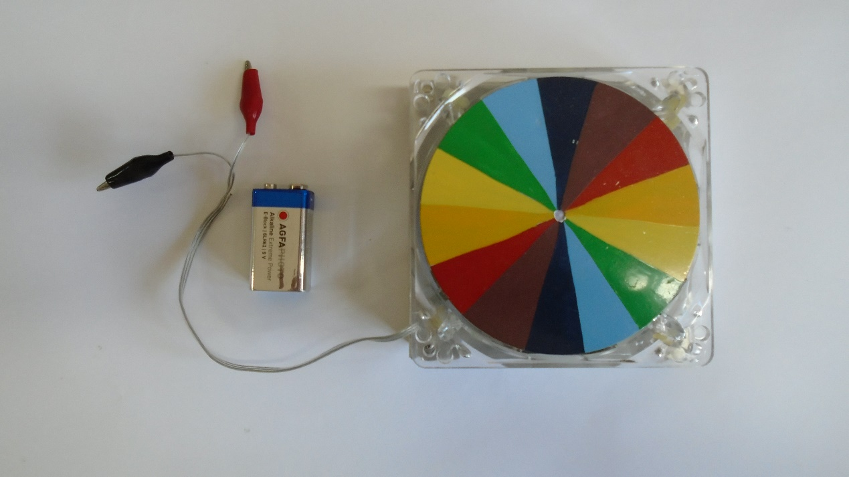
Κόψε με το ψαλίδι τον δίσκο του Νεύτωνα. Κόλλησε τον δίσκο σε ένα ανεμιστηράκι από υπολογιστή και ένωσε τα καλώδια του ανεμιστήρα με μπαταρία 9V. Ο δίσκος αρχίζει να περιστρέφεται. Τι παρατηρείς;
https://www.youtube.com/watch?v=mzXTWz6jOiA

